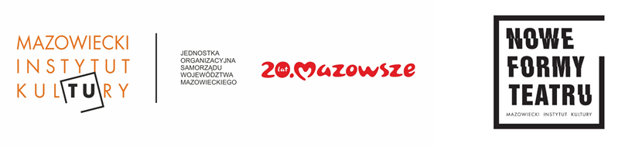
Wearable Theatre W MIK
Pokaz prac projektu badawczego Wearable Theatre z Saint Pölten University of Applied Sciences w Austrii to kolejna propozycja Mazowieckiego Instytutu Kultury w ramach cyklu Nowe Formy Teatru. Pokaz odbędzie się w 17 października przy Elektoralnej 12. Będzie połączony ze spotkaniem z liderem projektu prof. Markusem Wintersbergerem, artystą nowych mediów i mediów eksperymentalnych. Wstęp wolny.
Wearable Theatre z Austrii przekracza granice, a właściwie burzy tradycyjne myślenie o teatrze, zaglądając tym samym w przyszłość. To próba połączenia ze sobą sztuki i szybko rozwijającej się technologii, a także badanie nowych perspektyw i wzorów narracyjnych dramaturgii używając do tego chociażby Dostojewskiego czy Camusa.
17 października o godz. 19:00 w Mazowieckim Instytucie Kultury Wearable Theatre zaprezentuje prace przygotowane w ramach projektu badawczego, stworzonego przez Markusa Wintersbergera, wykładowcę na Wydziale Mediów i Technologii Cyfrowych Uniwersytetu Nauk Stosowanych w Saint Pölten, oraz Marcusa Josefa Weissa, reżysera współpracującego m.in. z Volkstheater w Wiedniu. Projekt zaciera zasady co do konstrukcji i narzędzi wykorzystywanych w teatrze. Bada nowe obszary, w tym Virtual Reality (VR), pod kątem dramatycznego, narracyjnego i strukturalnego potencjału.
Udział w pokazie i spotkaniu jest bezpłatny. UWAGA! Z powodu bardzo intensywnych efektów świetlnych wydarzenie niezalecane dla osób chorujących na epilepsję (światło jaskrawe, pulsujące z dużą częstotliwością).
– Projekt Nowe Formy Teatru jest próbą stworzenia przestrzeni fermentu twórczego, miejsca swobodnego poszukiwania nowych form artystycznego wyrazu w niełatwej, złożonej rzeczywistości, której jesteśmy uczestnikami – mówi Krzysztof Popiołek, reżyser, kurator programowy projektu. Chciałbym, żeby był on również polem międzypokoleniowego dialogu twórców różnych dziedzin sztuki. Ma na celu także zaproszenie widowni do wspólnego, uważnego studiowania świata. Po co? – Żeby móc go zrozumieć i oswoić.

Kontakt dla mediów:
Radosław Lubiak, Dział Marketingu i promocji MIK
T: 22 586 42 24
M: 601 668 875
@: r.lubiak@mik.waw.pl

